# Sesión 7 — Patrones Estructurales: Adapter & Decorator

## Duración total: 2 horas
**Modalidad:** 1 hora teoría + 1 hora práctica
**Lenguaje sugerido:** Java o C# (ejemplos neutros)

## 🧩 Primera Hora — Teoría (60 min)

### 1. Introducción (5 min)

En esta sesión, nos adentramos en el mundo de los patrones de diseño estructurales, específicamente enfocándonos en los patrones Adapter y Decorator. Antes de profundizar, es esencial recordar la clasificación general de los patrones de diseño según el libro "Design Patterns: Elements of Reusable Object-Oriented Software" de la Gang of Four (GoF). Estos patrones se dividen en tres categorías principales:

- **Patrones creacionales:** Se centran en la creación de objetos de manera flexible y controlada, como los que vimos en sesiones anteriores, por ejemplo, Builder (que permite construir objetos complejos paso a paso) y Prototype (que facilita la clonación de objetos existentes para crear nuevos).

- **Patrones estructurales:** Estos patrones se ocupan de cómo organizar clases y objetos para formar estructuras más grandes, flexibles y reutilizables. El objetivo es componer objetos y clases de forma que se puedan adaptar o extender sin alterar drásticamente el código existente, promoviendo la modularidad y la escalabilidad.

- **Patrones comportamentales:** Manejan la interacción y responsabilidad entre objetos, enfocándose en algoritmos y asignación de responsabilidades.

Esta sesión enlaza directamente con las anteriores, ya que los patrones creacionales como Builder y Prototype preparan el terreno para estructuras más complejas. Ahora, con los patrones estructurales, aprendemos a integrar y extender esos objetos en sistemas reales, donde la compatibilidad y la flexibilidad son clave. En esencia, los patrones estructurales actúan como "pegamento" que une componentes dispares, permitiendo que el software evolucione sin romperse. Ellos promueven principios como el de "abierto/cerrado" (open/closed principle), donde las entidades deben estar abiertas a la extensión pero cerradas a la modificación.

### 2. Patrón Adapter (25 min)

#### Concepto
El patrón Adapter, también conocido como Wrapper, es un mecanismo que permite que dos interfaces incompatibles colaboren entre sí. Funciona como un "traductor" o "puente" que convierte la interfaz de una clase existente (llamada Adaptee) en otra interfaz que el cliente espera (llamada Target). De esta manera, se logra la interoperabilidad sin necesidad de modificar el código fuente de las clases involucradas. Existen dos variantes principales del Adapter:

- **Adapter de clase:** Utiliza herencia múltiple (donde sea posible) para adaptar la interfaz.
- **Adapter de objeto:** Usa composición para envolver el Adaptee, lo cual es más flexible y común en lenguajes como Java o C# que no soportan herencia múltiple de clases.

En términos simples, el Adapter actúa como un intermediario que mapea llamadas de una interfaz a otra, resolviendo problemas de incompatibilidad sin alterar el núcleo del sistema.

#### Cuándo usarlo
Este patrón es particularmente útil en escenarios donde la integración de componentes heterogéneos es inevitable. Algunos casos comunes incluyen:

- **Integración de librerías o sistemas legacy:** Cuando se incorpora código antiguo o de terceros que no se alinea con la arquitectura moderna del proyecto, el Adapter permite reutilizarlo sin reescrituras masivas.

- **Migraciones parciales de módulos:** Durante transiciones graduales de sistemas obsoletos a nuevos, el Adapter facilita la coexistencia temporal de ambos.

- **APIs externas cuyo código no controlamos:** Al consumir servicios web, bases de datos o frameworks externos con interfaces no compatibles, el Adapter unifica el acceso.

- **Unificación de interfaces heterogéneas:** En aplicaciones que manejan múltiples proveedores (por ejemplo, diferentes procesadores de pagos), el Adapter estandariza las interacciones para que el cliente use una sola interfaz.

En resumen, se aplica cuando se necesita compatibilidad retroactiva o integración sin refactorización profunda, especialmente en entornos enterprise donde el cambio total es costoso o riesgoso.

#### UML Simplificado
El diagrama UML del patrón Adapter típicamente muestra la siguiente estructura:

- **Cliente:** La entidad que utiliza la interfaz Target.
- **Target Interface:** La interfaz esperada por el Cliente.
- **Adapter:** Implementa la Target Interface y envuelve al Adaptee.
- **Adaptee:** La clase existente con interfaz incompatible.

La relación se representa como:
Cliente → Target Interface ← Adapter → Adaptee (Clase existente)

Esto ilustra cómo el Adapter actúa como puente, recibiendo llamadas en la interfaz Target y traduciéndolas a métodos del Adaptee.

#### Ejemplo conceptual
Imagina un escenario cotidiano: tienes un dispositivo moderno que solo acepta puertos USB-C, pero posees un cable antiguo con conector micro-USB. Un adaptador USB-C a micro-USB actúa como puente, permitiendo que el cable antiguo funcione con el dispositivo nuevo sin necesidad de reemplazar nada. De manera análoga, en software, el Adapter conecta un módulo legacy con una aplicación actual, traduciendo formatos de datos o llamadas de métodos.

#### Beneficios
- **Reutilización de código existente:** Permite integrar componentes legacy o de terceros sin descartarlos, ahorrando tiempo y recursos.

- **Facilita la interoperabilidad:** Resuelve incompatibilidades de interfaces, promoviendo un diseño más modular y desacoplado.

- **Evita reescrituras completas de módulos:** En lugar de refactorizar todo un sistema, solo se crea un Adapter puntual, minimizando el impacto en el código base.

Además, fomenta la adherencia al principio de responsabilidad única (Single Responsibility Principle), ya que el Adapter se enfoca exclusivamente en la adaptación.

#### Riesgos/Anti-patterns
Aunque poderoso, el Adapter puede generar problemas si se abusa:

- **Creeping Adapter:** La proliferación de múltiples adaptadores para manejar incompatibilidades crecientes puede llevar a una arquitectura rígida y difícil de mantener, conocida como "adapter hell".

- **Adaptar sistemas sin documentar:** Si el Adaptee no está bien documentado, el Adapter puede introducir bugs sutiles o dependencias ocultas, generando caos técnico y deuda técnica.

Otros riesgos incluyen el overhead de rendimiento si el Adapter realiza conversiones complejas, o el uso innecesario cuando una simple refactorización sería más limpia.

### 3. Patrón Decorator (25 min)

#### Concepto
El patrón Decorator permite agregar responsabilidades o comportamientos adicionales a un objeto de manera dinámica, sin alterar su clase original ni usar herencia excesiva. Funciona envolviendo el objeto base en "capas" de decoradores, cada uno agregando una funcionalidad específica. Esto se basa en el principio de composición sobre herencia, donde cada decorator implementa la misma interfaz que el componente base, permitiendo una extensión transparente y combinable.

Los elementos clave son:
- **Componente:** La interfaz base que define el comportamiento común.
- **Componente Concreto:** La implementación básica del componente.
- **Decorator:** Una clase abstracta que implementa el componente y envuelve otro componente.
- **Decoradores Concretos:** Extienden el Decorator para agregar funcionalidades específicas.

De esta forma, se pueden apilar decoradores para crear combinaciones personalizadas en tiempo de ejecución.

#### Cuándo usarlo
El Decorator es ideal para escenarios donde se requiere flexibilidad en la extensión de funcionalidades:

- **Funcionalidades opcionales o habilitables:** Cuando un objeto base puede ser mejorado con características adicionales que no todos los usuarios necesitan, como en un sistema de suscripciones.

- **Evitar herencia absurda:** En lugar de crear subclases explosivas para todas las combinaciones posibles (por ejemplo, clases como CaféConLeche, CaféConCrema, CaféConLecheYChocolate), el Decorator permite agregar "toppings" dinámicamente.

Otros usos incluyen frameworks de UI (como agregar bordes o scrolls a componentes), logging, caching o validaciones que se aplican en capas sin modificar el núcleo.

#### UML Simplificado
El diagrama UML del patrón Decorator se estructura así:

- **Component:** Interfaz base.
- **ConcreteComponent:** Implementación del componente base.
- **Decorator:** Implementa Component y contiene una referencia a otro Component.
- **ConcreteDecorators:** Extienden Decorator para agregar funcionalidades (como "toppings" o extensiones).

La relación es:
Component ← ConcreteComponent
↑
│
Decorator ← ConcreteDecorators (toppings/funciones)

Esto muestra cómo los decoradores se apilan alrededor del componente base.

#### Ejemplo conceptual
Considera un servicio de streaming básico que reproduce videos en calidad estándar. Puedes agregar "paquetes" como soporte para HDR, resolución 4K o subtítulos multilingües. Cada paquete es un decorator que envuelve el servicio base, extendiendo su funcionalidad sin cambiar el código original. Así, un usuario puede combinar HDR + 4K, o solo subtítulos, de forma dinámica.

#### Beneficios
- **Gran extensibilidad sin modificar la clase base:** Cumple con el principio abierto/cerrado, permitiendo agregar nuevas funcionalidades sin tocar el código existente.

- **Combinación flexible de comportamientos:** Las capas se pueden apilar en cualquier orden y cantidad, ofreciendo personalización en runtime.

Además, promueve la reutilización y reduce la complejidad de la herencia, haciendo el sistema más mantenible.

#### Riesgos
- **Demasiadas capas:** Un exceso de decoradores apilados puede complicar el debugging, ya que el flujo de ejecución se vuelve opaco (conocido como "decorator chain explosion").

- **Mal uso cuando la herencia era suficiente:** Si las extensiones son fijas y no dinámicas, una simple herencia podría ser más eficiente y legible.

Otros riesgos incluyen overhead de memoria por múltiples instancias y la necesidad de asegurar que los decoradores sean transparentes (no alteren el comportamiento base de forma inesperada).

### 4. Buenas prácticas y comparación (5 min)

Para maximizar el valor de estos patrones, sigue estas buenas prácticas:
- Usa Adapter para integración estática y Decorator para extensión dinámica.
- Documenta bien los adaptadores para evitar confusiones.
- Limita las capas en Decorator para mantener la simplicidad.
- Combina con otros patrones (por ejemplo, Factory para crear decoradores).

#### Comparación entre Adapter y Decorator

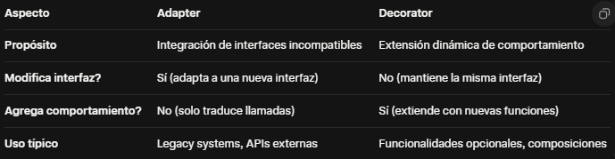

En resumen, Adapter resuelve problemas de compatibilidad, mientras que Decorator enfoca la personalización. Ambos promueven código limpio, pero elige según si necesitas "traducir" o "enriquecer".

## Nota final
Esta es la expansión completa de la parte teórica. Si deseas que prepare diapositivas para presentación o una plantilla PDF para los estudiantes, házmelo saber.

### Preparación del Entorno en Visual Studio Code

Antes de comenzar con los ejercicios, asegúrate de tener Visual Studio Code (VS Code) instalado. Si no lo tienes, descárgalo desde el sitio oficial de Microsoft (https://code.visualstudio.com/). Además, necesitas tener Java instalado (JDK 8 o superior) y configurado en tu sistema. Para Java en VS Code, instala la extensión "Extension Pack for Java" desde el marketplace de VS Code (busca "Java" en la pestaña de extensiones).

Vamos a crear un proyecto simple en Java para ambos ejercicios. Usaremos una estructura de carpetas básica para organizar el código, simulando un proyecto Maven o Gradle, pero sin dependencias externas para mantenerlo simple. Todo se hará manualmente para enfocarnos en los patrones.

#### Paso 1: Crear la Estructura de Carpetas del Proyecto

1. Abre VS Code.

2. Ve a `File > Open Folder...` y crea una nueva carpeta en tu escritorio o donde prefieras, llámala `PatronesEstructurales`. Ábrela en VS Code.

3. Dentro de la carpeta `PatronesEstructurales`, crea las siguientes subcarpetas manualmente (usa el explorador de archivos de VS Code o tu sistema operativo):

- `src`: Aquí irá todo el código fuente.
- Dentro de `src`, crea `adapter`: Para el ejercicio del Adapter.
- Dentro de `src`, crea `decorator`: Para el ejercicio del Decorator.
- `bin`: Para los archivos compilados (opcional, Java los generará automáticamente si usas el compilador).

4. En la raíz del proyecto (`PatronesEstructurales`), crea un archivo llamado `README.md` (opcional, pero bueno para notas). Escribe algo como: "Proyecto para patrones Adapter y Decorator en Java."

5. Configura VS Code para Java:
- Abre la paleta de comandos (Ctrl+Shift+P o Cmd+Shift+P en Mac) y busca "Java: Configure Java Runtime". Asegúrate de que tu JDK esté seleccionado.
- Si no tienes un archivo `settings.json`, crea uno en `.vscode/settings.json` dentro de la carpeta del proyecto con este contenido para configurar el source path:
```
{
"java.project.sourcePaths": ["src"]
}
```

Ahora tu estructura debería verse así:
```
PatronesEstructurales/
├── src/
│ ├── adapter/
│ └── decorator/
├── bin/ (opcional)
├── .vscode/
│ └── settings.json
└── README.md
```

#### Paso 2: Configurar un Main para Pruebas

Para cada ejercicio, crearemos una clase Main en su respectiva carpeta para ejecutar y probar el código. Usaremos el terminal de VS Code para compilar y correr (o la extensión Java para correr directamente).

Abre el terminal en VS Code (View > Terminal) y navega a la carpeta del proyecto si es necesario.

### Actividad 1: Implementación del Patrón Adapter

#### Enunciado Recordatorio

Una aplicación moderna usa un método: `Payment.process(String amount);`
Pero un sistema antiguo usa: `OldPayment.makePayment(double value);`

Crear un Adapter que permita que el sistema nuevo utilice el antiguo sin cambiar su código.

#### Desarrollo Paso a Paso
1. En la carpeta `src/adapter`, crea los siguientes archivos Java (haz clic derecho en la carpeta > New File):

- Payment.java: La interfaz Target (esperada por el cliente moderno).

package adapter;

public interface Payment {
void process(String amount);
}

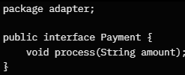

- OldPayment.java: La clase Adaptee (sistema legacy incompatible).

package adapter;

public class OldPayment {
public void makePayment(double value) {
System.out.println("Procesando pago legacy por valor: " + value);
}
}
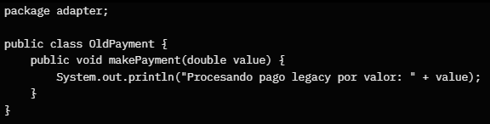

- PaymentAdapter.java: El Adapter que implementa Payment y envuelve OldPayment.

package adapter;

public class PaymentAdapter implements Payment {
private OldPayment oldPayment;

public PaymentAdapter(OldPayment oldPayment) {
this.oldPayment = oldPayment;
}
@Override
public void process(String amount) {
// Convertir String a double (adaptación simple)
double value = Double.parseDouble(amount);
oldPayment.makePayment(value);
}
}

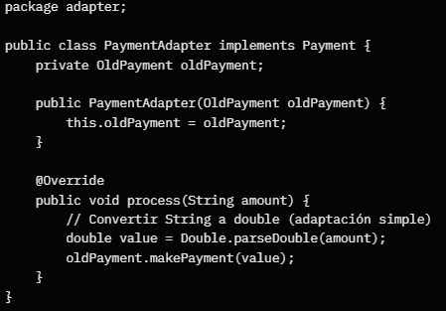

- `Main.java`: Para probar el Adapter.

package adapter;

public class Main {
public static void main(String[] args) {
// Sistema legacy
OldPayment oldPayment = new OldPayment();

// Adapter para integrarlo con la interfaz moderna
Payment adapter = new PaymentAdapter(oldPayment);

// Uso como si fuera la interfaz moderna
adapter.process("100.50");
}
}

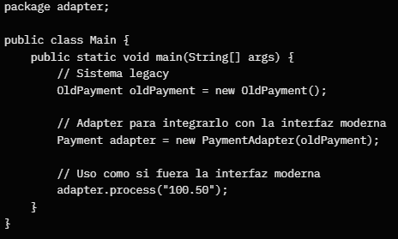

2. Compila y ejecuta:

Para ejecutar

- Abre la carpeta PatronesEstructurales con VS Code
- Crea la carpeta .vscode y dentro el archivo settings.json con esto:
{"java.project.sourcePaths":["src"],"java.project.outputPath":"bin"}
- En VS Code, abre la terminal javac -d bin src\adapter\*.java
- & 'C:\Program Files\Java\jdk-23\bin\java.exe' '-cp' 'bin' adapter.Main'

- Salida esperada: "Procesando pago legacy por valor: 100.5"

3. Diagrama UML simple (puedes dibujarlo en una herramienta como Draw.io o manualmente):

- Cliente (Main) → Payment (Interface) ← PaymentAdapter → OldPayment (Clase)

Esto demuestra cómo el Adapter traduce la llamada de `process(String)` a `makePayment(double)` sin modificar OldPayment.

### Actividad 2: Implementación del Patrón Decorator

#### Enunciado Recordatorio

Modelar un sistema de notificaciones base: `Notifier.send(String message);`
Agregar dinámicamente: Notificación por Email, SMS, WhatsApp.
Soportar composiciones (ej: SMS + Email + WhatsApp).
Decorators agregan funcionalidad sin modificar Notifier.

#### Desarrollo Paso a Paso
1. En la carpeta `src/decorator`, crea los siguientes archivos Java:

- Notifier.java: La interfaz Component (base).

package decorator;

public interface Notifier {
void send(String message);
}

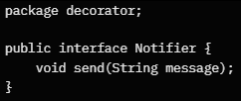

- BasicNotifier.java: El ConcreteComponent (implementación base).

package decorator;

public class BasicNotifier implements Notifier {
@Override
public void send(String message) {
System.out.println("Notificación básica: " + message);
}
}

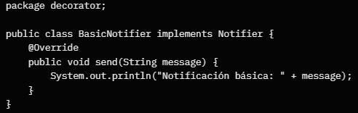

- NotifierDecorator.java: El Decorator abstracto.

package decorator;

public abstract class NotifierDecorator implements Notifier {
protected Notifier wrappedNotifier;

public NotifierDecorator(Notifier wrappedNotifier) {
this.wrappedNotifier = wrappedNotifier;
}

@Override
public void send(String message) {
wrappedNotifier.send(message);
}
}

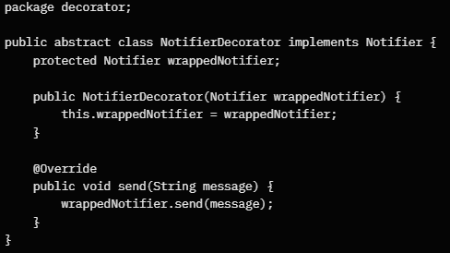

- EmailDecorator.java: Un ConcreteDecorator para Email.

package decorator;

public class EmailDecorator extends NotifierDecorator {
public EmailDecorator(Notifier wrappedNotifier) {
super(wrappedNotifier);
}

@Override
public void send(String message) {
super.send(message);
System.out.println("Enviando por Email: " + message);
}
}

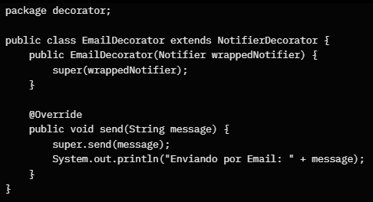

- `SMSDecorator.java`: Un ConcreteDecorator para SMS.

package decorator;

public class SMSDecorator extends NotifierDecorator {
public SMSDecorator(Notifier wrappedNotifier) {
super(wrappedNotifier);
}

@Override
public void send(String message) {
super.send(message);
System.out.println("Enviando por SMS: " + message);
}
}

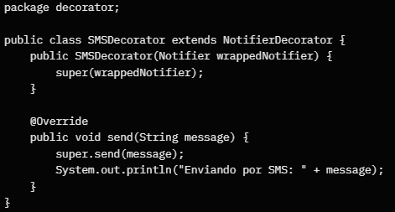

- WhatsAppDecorator.java: Un ConcreteDecorator para WhatsApp.

package decorator;

public class WhatsAppDecorator extends NotifierDecorator {
public WhatsAppDecorator(Notifier wrappedNotifier) {
super(wrappedNotifier);
}

@Override
public void send(String message) {
super.send(message);
System.out.println("Enviando por WhatsApp: " + message);
}
}

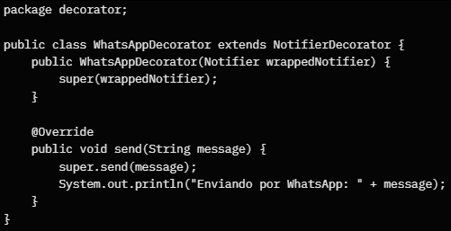

- Main.java: Para probar composiciones.

package decorator;

public class Main {
public static void main(String[] args) {
// Notificador base
Notifier notifier = new BasicNotifier();

// Agregar decoradores en capas (composición: SMS + Email + WhatsApp)
notifier = new SMSDecorator(notifier);
notifier = new EmailDecorator(notifier);
notifier = new WhatsAppDecorator(notifier);

// Enviar notificación con todas las extensiones
notifier.send("¡Hola, esto es una prueba!");
}
}

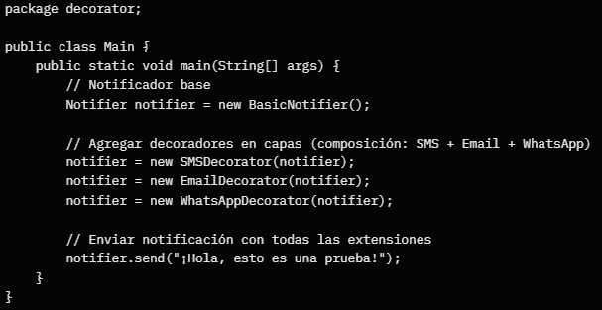

2. Compila y ejecuta:

Esto ilustra la extensión sin modificar la base, permitiendo cualquier combinación.

### Evaluación y Discusión Final
- **¿Cuál patrón fue más intuitivo?** Adapter es más directo para integración; Decorator para flexibilidad.
- **¿Qué patrón para un plugin system?** Decorator, por su capacidad de agregar capas dinámicas.
- **¿Cómo evitar sobreuso?** Usa solo cuando resuelva incompatibilidades o extensiones reales; no para todo.

